**實驗單元(二)－共射極放大器電路**

**◎實驗單元摘要**

**本實驗單元是來介紹BJT放大器電路，為含射極電阻的共射極放大器電路。實驗單元著重於放大器功能測量，包括電壓增益、頻率響應及輸入阻抗等項測量，以了解電晶體放大器的功能。**

**◎學習目標**

1. **了解共射級放大電路的基本特性。**

**◎實驗單元目錄**

**一、實驗儀器設備與實驗材料表(P.02)**

**二、實驗預報(P.03)**

**三、電路原理說明 (P.04)**

**四、設計單級共射級放大器(P.19)**

**五、實驗電路設計、電路模擬與電路實作(P.30)**

**六、焊接電路板與實驗電路測量(P.39)**

**七、實驗問題與討論(P.39)**

**八、實驗建議與評比(P.39)**

**九、實驗參考資料來源(P.40)**

**十、附上實驗進度紀錄(P.40)**

**十一、附上麵包板電路組裝照片檔(P.41)**

**十二、附上焊接電路PCB照片檔(P.41)**

**十三、實驗電路板(P.42)**

**◎實驗內容**

**一、實驗儀器設備與實驗材料表**

**表(一)：實驗儀器設備**

|  |  |  |
| --- | --- | --- |
| **項次** | **儀器名稱** | **數量** |
| **1** | **萬用電錶或三用電錶** | **1部** |
| **2** | **示波器** | **1台** |
| **3** | **訊號產生器** | **1台** |
| **4** | **電源供應器** | **1台** |

**表(二)：實驗材料表**

| **項次** | **位 置 碼** | **元 件 說 明** | **用量** |
| --- | --- | --- | --- |
| **1** | **R32** | **可變電阻VR 500Ω** | **1個** |
| **2** | **R12** | **可變電阻VR 10KΩ** | **1個** |
| **3** | **R(輸入阻抗測試)** | **可變電阻5KΩ** | **1個** |
| **4** | **C3** | **PE電容0.1uF** | **1個** |
| **5** | **C1、C2** | **電解質電容39uF/50V** | **2個** |
| **5** | **C4** | **電解質電容100uF/50V(代替120 uF/50V)** | **1個** |
| **6** | **Q1** | **BJT PN2222A NPN** | **1個** |
| **7** | **R32** | **可變電阻VR 500Ω** | **1個** |
| **8** |  | **電路設計碳膜電阻** |  |

**二、實驗預報**

**1.試寫出BJT CE放大器電路有那些電路特性。**

**2.下列三種共射極偏壓電路中，預報圖(一)～預報圖(三)，請問在電子學計算時，在直流分析上會有那些數據會受到影響?**

**3.下列三種共射極偏壓電路中，預報圖(一)～預報圖(三)，請問在電子學計算時，在交流分析上會有那些數據會受到影響?**



**預報圖(一)**



**預報電路圖(二)**



**預報電路圖(三)**

**三、電路原理說明[1][2] [3][4][5]**

**1.電晶體放大作用**

**在討論電晶體的放大器使用時，放大電路的作用，就是將交流信號電壓或電流提高至所需要的準位。例如：由CD所偵測的數位信號經數位處理後，由音響放大器放大作用後，經由喇叭輸出，而產生原音重現。**

**共射極放大器也用於射頻電路，例如放大一個接收自天線的微弱信號的。在這種情況下，它常用以取代調諧電路的負載電阻。這可能限制工作的頻寬到預定的運作的頻率範圍。更重要的是，還可以使調諧電路工作在更高的頻率，可以用來產生共鳴任何跨電極和雜散電容，通常限制了頻率響應。共射極放大器也常用於**[**低噪音放大器**](http://zh.wikipedia.org/wiki/%E4%BD%8E%E5%99%AA%E9%9F%B3%E6%94%BE%E5%A4%A7%E5%99%A8)**（low-noise amplifiers）。**

**放大器電路至少包含一主動元件，可以是BJT、JFET、MOSFET或OP AMP，這些主動元件作為控制元件使用。就能量轉換而言，主動元件是將供應給放大器的直流電源，轉換為與輸入信號成比例的輸出能量。**

**就放大器的分類而言，我們以表列方式來說明，放大頻率的範圍、輸出性質及主動元件導通的角度等分類。**

**表(三)：放大器分類**

|  |  |
| --- | --- |
| **放大頻率**  **的範圍** | **聲頻放大器：放大聲頻範圍(20Hz～20KHz)**  **視頻放大器：放大視頻範圍(直流～數MHz)**  **射頻放大器：放大頻率更高的範圍** |
| **輸出性質** | **電壓放大器：輸入為很小的信號，希望得到一大信號電壓輸出。 功率放大器：輸入信號電壓較大，能夠輸出大信號電流，使負載得到最大功率。** |
| **主動元件**  **導通角度** | **A類放大器：導通電流角度為360°，即輸入信號整個週期內，主動元件都在導通狀態。**  **B類放大器：導通電流角度為180°，即輸入信號半個週期內有導通電流，另半週則沒有導通電流。**  **C類放大器：導通電流角度小於180°。** |

**2.工作點與負載線**

**偏壓是以直流電壓建立一固定準位的電壓及電流，而電晶體放大器所得到的直流電流與直流電壓會在特性曲線上建立工作點，同時在特性曲線上可以定義一個用來當作訊號放大的區域。因為工作點固定於特性曲線上，同時也稱為靜態點或Q點。**

**選取工作點的方式：可以由類比實驗室內的曲線掃描器，產生電晶體的特性曲線，使用畫負載線的圖形分析法來設定Q點，或者參考廠商所提供的 data book，由data book內的元件的特性，來設定Q點。**

**在實際電路工作點，易受到溫度的影響。以電晶體放大電路而言，因環境溫度的變化，集極電流Ic易受下列各項參數的影響，導致工作點飄移。**

**(a).β：隨溫度的升高而增加。**

**(b).：溫度增高攝氏一度就減少大約7.5mV，即-7.5mV/℃。**

**(c).(反向飽和電流)：溫度每增加10℃就會增加一倍，即 電流變化率。**

**上述有任何一個參數改變，皆會使得原先已經設定的偏壓點，隨溫度的改變，而發生工作點飄移現象。因此，偏壓電路必須提供電路一些程度的溫度穩度性，以便元件的溫度改變時，對所設定的工作點偏移可減低到最小的影響。現在我們希望提供和電晶體β值無關的直流偏壓電路，在電工實驗(一)實驗單元(十四) 電晶體偏壓電路設計中介紹了分壓器偏壓電路，此電路結構符合上述特性要求，所以在此實驗單元中就不再說明有關偏壓電路的設計程序了。**

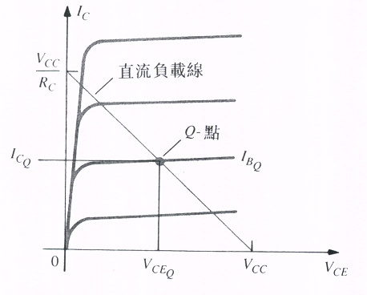

**圖(一)：電晶體特性曲線與工作點**

**當放大器的工作（Q點）位於負載線的中央時（飽和點與截止點之中點），即可獲得最大的放大信號，如圖(一)所示。理想上，集極電流在其Q點可向上變化到飽和值或向下移動到截止值0。**

**Q點(工作點)以來表示，圖(二)為放大器輸入與輸出信號變化情形，如果輸入信號過大，放大器將進入截止區與飽和區而發生截波情形，如圖(三)所示。若Q點不在負載線的中央，則其輸出將受到限制，圖(四)與圖(五)為各種輸入與輸出的結果。**

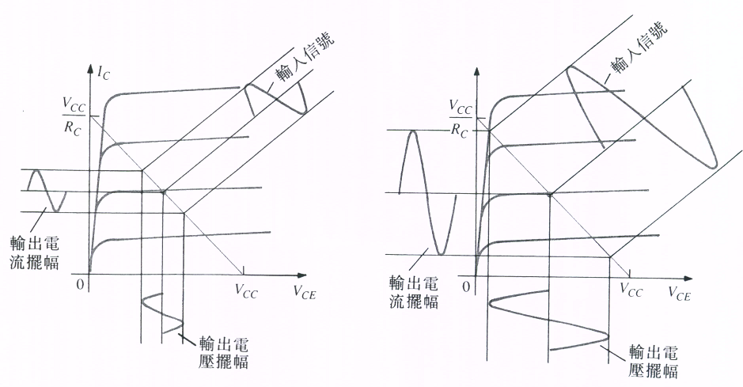

**圖(二)：放大器輸入與輸出信號變化情形**

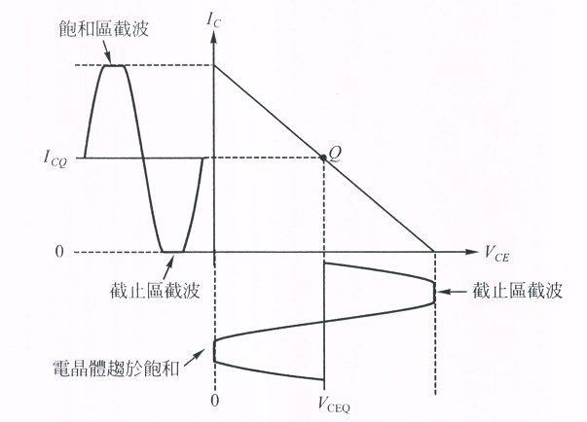

**圖(三)：信號發生截止現象**

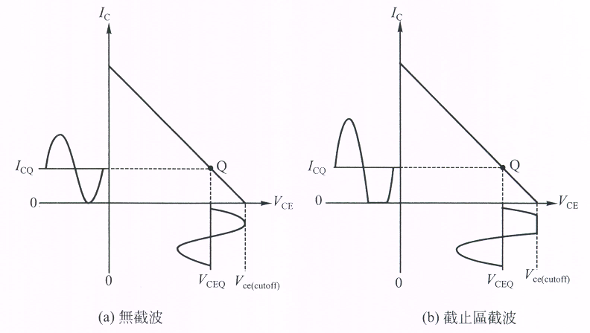

**圖(四)：Q點靠近截止區**

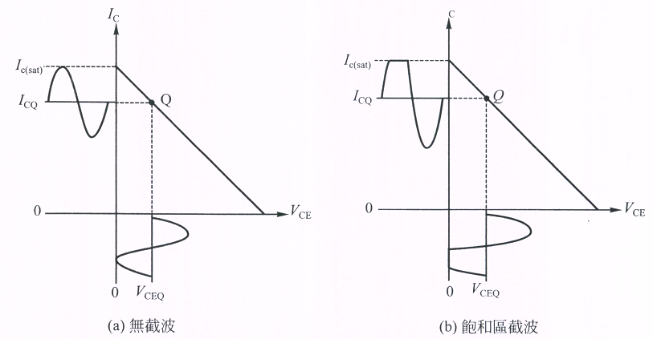

**圖(五)：Q點靠近飽和區**

**圖(六)為共射極放大器可以直流和交流等效電路表示之。利用圖(七)的直流等效電路，可求出直流負載線如下：**

**對應，所以**



**當截止埘，，所以**



**直流負載線圖(七)所示。**

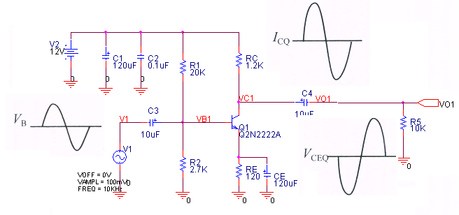

**圖(六)：CE AMP**

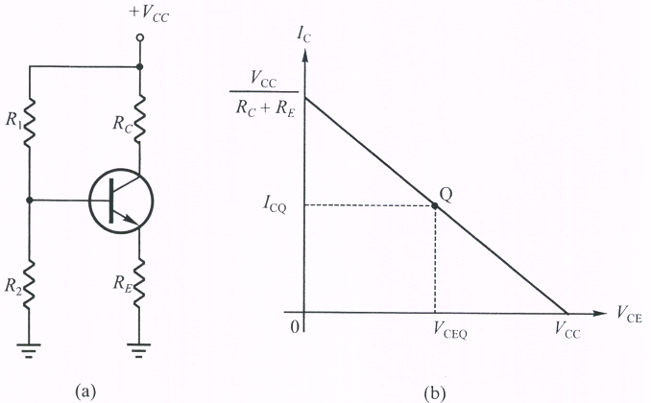

**圖(七)：直流負載線**

**圖(八)所示之放大器電路，以交流分析時，畫出的等效電路來說明，輸出負載是，射極則是交流接地，因此交流負載線與直流負載線並不相同。在交流時，有多少集極電流產生於電晶體飽和之前？欲回答此問題，則必須參考圖(八)的交流等效電路與負載線。**

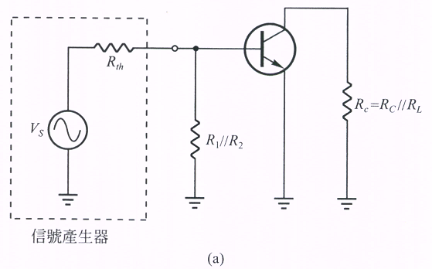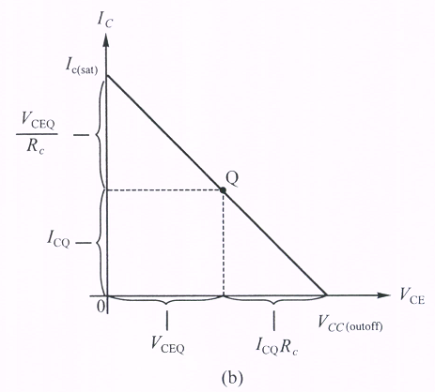

**圖(八)：交流等效電路與負載線**

**與為工作點Q，在工作點點與飽和點之間，集－射極電壓會有到0的變化區間，即，集極電流在Q點與飽和點間的變化值計算如下：**



**為交流集極電阻。交流集極電流最大值（飽和）時為**

**，**

**既然集極電流會由變到0，即，所以集－射極電壓又可表示成：**



**而集－射極間的截止電壓為：**



**圖(九)同時將交流與直流負載線畫在所對應的曲線上。**

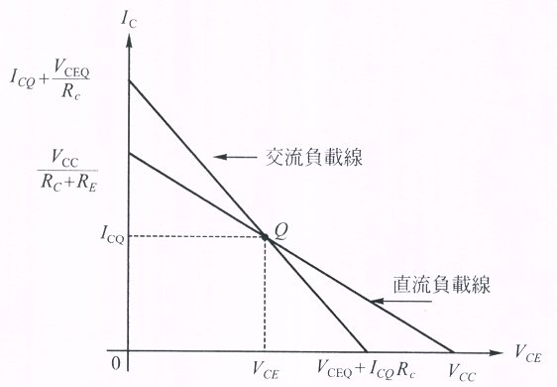

**圖(九)：交流與直流負載線**

**3.小訊號放大作用**

**下列為BJT小訊號模型(混合模型)及直流參數。**

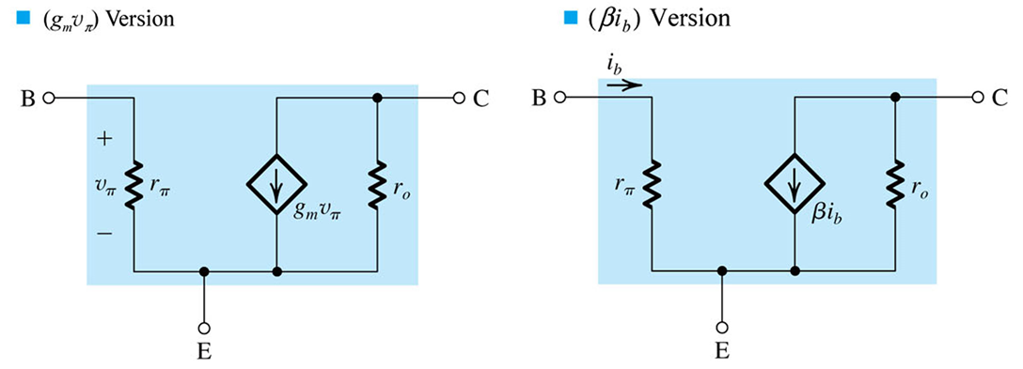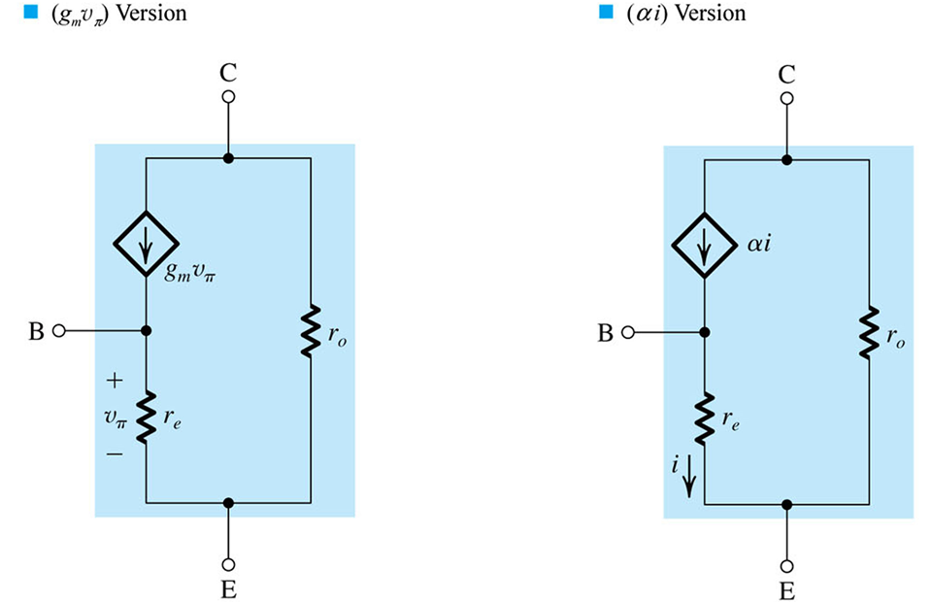

**圖(十)：BJT小訊號混合模型與T模型**

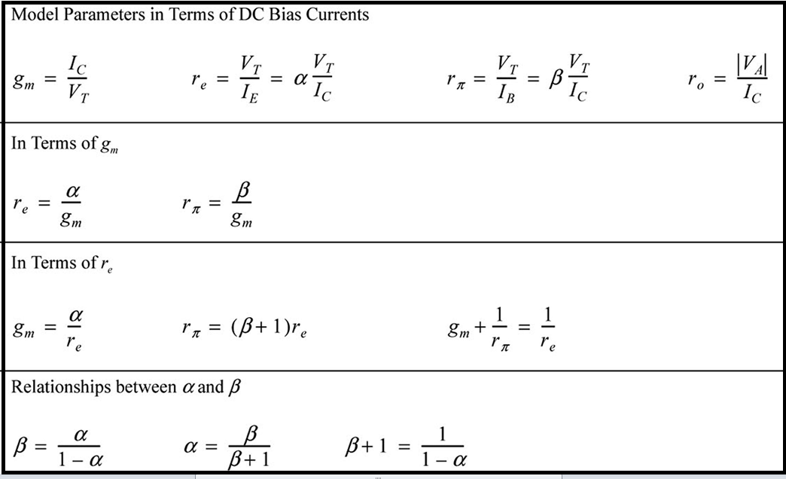

**4.共射極放大器電路**

**圖(十一)為共射極放大器一般組態，圖(十二)是將以BJT小訊號混合模型代入電路中。**

**(1).CE電路計算：**

**a.輸入阻抗：**

**b.開路電壓增益：，若<<，則。一般實驗中BJT元件參數值可以忽略。**

**c.輸出電阻：在輸入端的條件下，輸出端往回看的等效電阻為。**

**設定，則、。因此，=，在一般BJT元件參數值可以忽略下，。**

**d.整體增益()：**

**若負載電阻()，電壓增益。**



**(2).CE電路特性如下所式：**

**a.因為，所以CE放大器電路的輸入阻抗約幾，阻值不是很高，且受而較高輸入阻抗，則導致增益下降。**

**b.輸出電阻範圍值約為，如降低輸出阻抗，則電壓增益也隨之下降。**

**c.開路電壓增益是相當高的增益值，然而依據米勒效應，CE放大器的頻率是受到限制的。**

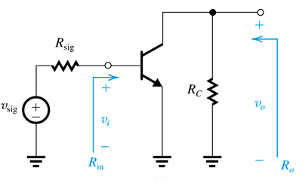

**圖(十一)：共射極放大器一般組態**

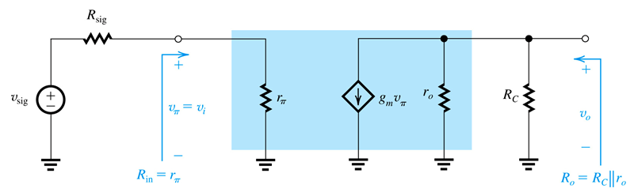

**圖(十二)：共射極放大器與BJT小訊號混合模型**

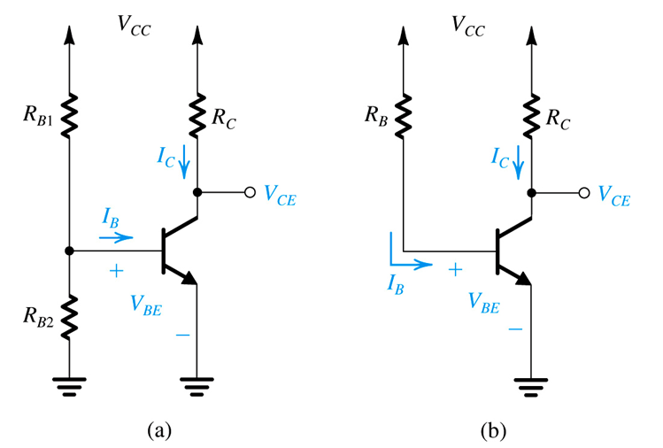

**圖(十三)：共射極放大器偏壓電路**

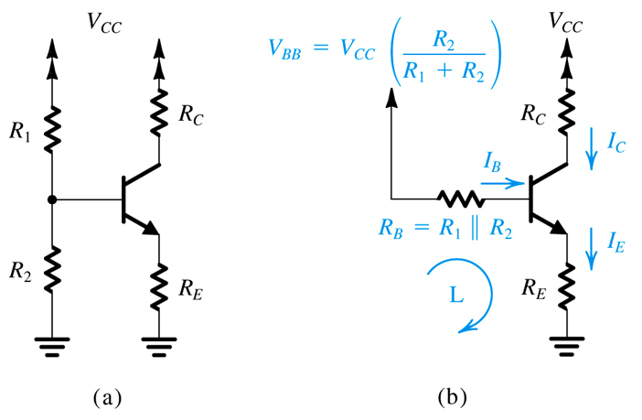

**圖(十四)：一般共射極放大器偏壓電路與戴維寧等效電路**

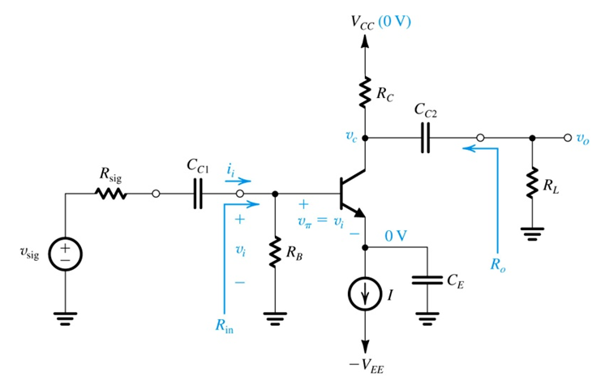

**圖(十五)：一般共射極放大器電路結構**

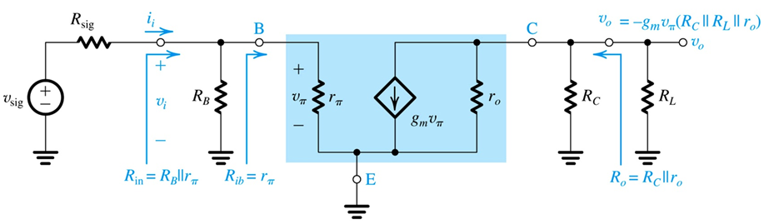

**圖(十六)：一般共射極放大器交流等效電路**

**(3).元件說明：參閱圖(十五)。**

**a.：等效直流偏壓電阻。**

**b.：外加負載電阻或下一級輸入阻抗。**

**c.、：耦合電容，區隔直流偏壓設計，注意電解質電容極性，「+」接高電位端。耦合電容影響到放大器電路低頻響應結果。**

**d.：旁路電容，「E」射極端等效交流接地。旁路電容也會影響到放大器電路低頻響應結果。**

**(4).CE電路特性計算：參閱圖(十六)。**

**a.輸入阻抗：**

**b.整體電壓增益：，。，，一般實驗中BJT元件參數值可以忽略。**

**c.輸出電阻：在輸入端的條件下，輸出端往回看的等效電阻為。設定，則、。因此，，在一般BJT元件參數值可以忽略下，。**

**5.含射極電阻的共射極放大器電路**

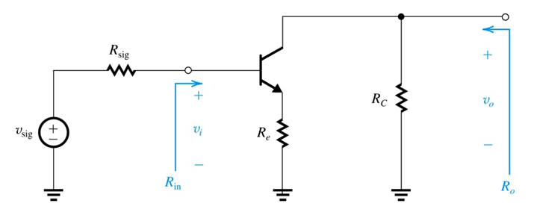

**圖(十七)：含射極電阻的共射極放大器一般組態電路結構**

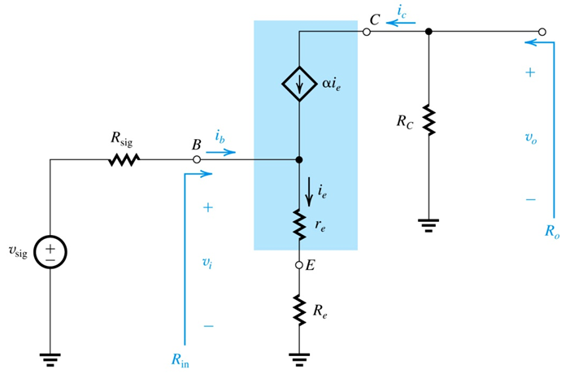

**圖(十八)：含射極電阻的共射極放大器電路與BJT小訊號T模型**

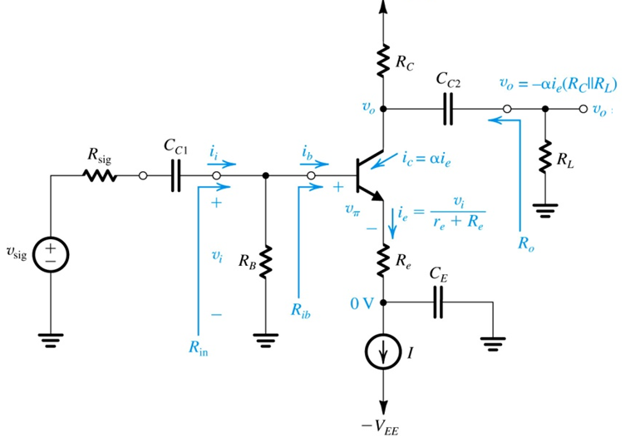

**圖(十九)：含射極電阻的共射極放大器電路結構**

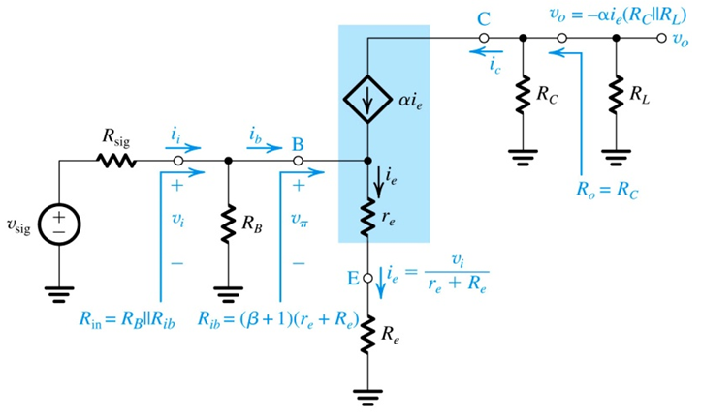

**圖(二十)：含射極電阻的共射極放大器電路交流等效電路**

**因為串聯電阻與BJT小訊號T模型成為串聯模式，所以在電路分析上比較方便。輸出電阻在一般BJT元件參數可以忽略下。**

**(1).含射極電阻的共射極放大器電路計算：參閱圖(二十)**

**a.輸入阻抗：**

**∵，**

**∴**

**∴**

**b.開路電壓增益：**

**∵，**

**∴**

**c.輸出電阻：在輸入端的條件下，輸出端往會回看的等效電阻為。**

**d.電壓增益：如果負載電阻為，電壓增益如下所示。**



**整體增益()：**



**如果>>，>>1，則**



**e.降低放大器的非線性失真：加上射極電阻之後，使得放大器的輸入訊號可以更大，而仍不致產生非線性失真。因為基極和射極之間的訊號()需要限制在10mV之內，而此電壓只是基極的一部分。即如下所示：**

**()**

**(2).含射極電阻的共射極放大器電路與前述共射極放大器電路特性比較：**

**a.輸入阻抗增加()倍。**

**b.由基極至集極間訊號增益降低()倍。**

**c.在相同的非線性失真情況下，輸入訊號可以增大()倍。**

**d.整體增益大大減低受電晶體的影響。**

**e.改善頻率響應關係可以增加頻帶寬。**

**6.失真度**

**由於元件特性或設計不良等因素，會造成放大器電路輸出波形的失真現象，下列說明介紹一些失真現象及失真波形，讓同學了解何謂「失真」，並在課堂上提供參考資料給同學研習。**

**a.非線性失真、振幅失真或諧波失真：因放大器內主動元件的非線性的轉換特性而產生的失真。關於諧波失真的觀念，可以使用方波來說明，因方波是由同頻率的基頻正弦波及奇次諧波成份所組成，如果放大器改變振幅大小及諧波(頻率)成份，而加到原輸入訊號中，因此非線性的放大器輸出就以新的諧波頻率產生諧波失真。**

**b.頻率失真：因放大器頻率響應不平坦，而對不同輸入頻率產生不同倍率的放大倍數，以致引起輸出波形的失真。**

**c.相位失真：放大器對不同輸入頻率，其輸入與輸出間的相移不同時，所產生輸出波形的失真情形，稱為相位失真。**

**d.過載失真：在過大輸入訊號的推動或偏壓設計不良下，會產生非常差的振幅失真，放大訊號可能會進入飽和區或進入截止區，而產生截波現象。**

**一般測試訊號可使用正弦波或方波測試，以測試放大器的失真情形，下列輸出波形是以正弦波及方波所測得的失真波形及原因。**

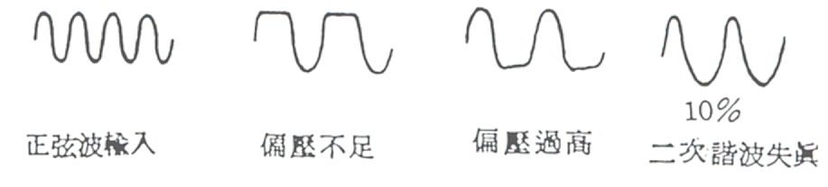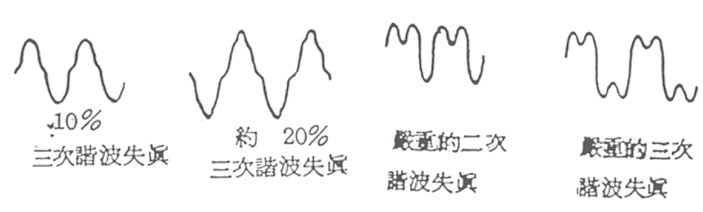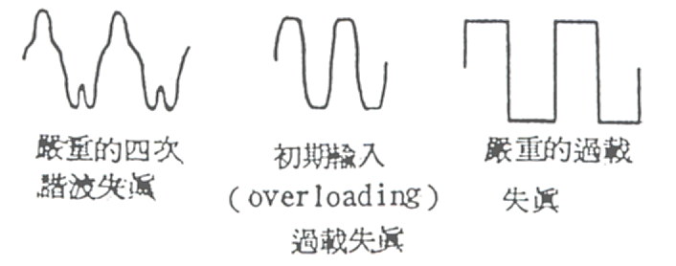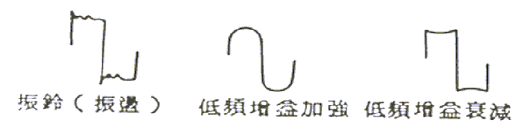

**圖（二十一）：各類失真波形**

**四、設計單級共射級放大器(範例說明)**

**(一)、電路規格**

**1.電源電壓：DC 20V(範例)**

**2.電壓增益：。**

**測試條件：**

**3.輸入阻抗：，**

**測試條件：。**

**4.輸出阻抗：，**

**測試條件：。**

**5.頻率響應：頻寬，＜10Hz。**

**測試條件：。**

**6.觀測、記錄弦波波形：**

**測試條件：。**

**(二) 設計程序：**

**1.含射極電阻的共射極放大器電路圖：參閱圖(二十二)。**



**圖(二十二)：含射極電阻的共射級放大器電路**

**a.輸出級**

**參閱圖(二十二)：含射極電阻的共射級放大器電路。電設定直流，避免Q1在截止區時，， ，**

**如果選用，則，**

**選用，，，**

**設定，選用可變電阻 **

**選用，5%碳膜電阻。**

**<(合乎規格值)**

**，()， **



**選用元件 Q1：PN2222A，**

**取，()**



**b.偏壓電路**

**設定**



**，，選用，5%碳膜電阻**

**，選用可變電阻**



**選用，5%碳膜電阻。**

**c.輸入端**



**＞(合乎規格值)**

**d.決定耦合電容C1及C2**

**依據MILLMAN電子學頻率響應所介紹，n個電容的低頻-3db的頻率值(=10Hz)，其計算公式如下所示：**

**，**





**，**

**選用C1=C2=39uF。**

**e.決定電阻功率及電容耐壓**















**電阻則選用。電容耐壓選用50V。**

**(三)、ORCAD電路模擬說明**



**圖(二十三)：含射極電阻的共射級放大器電路模擬**

**1.偏壓點分析項目：設定偏壓點分析(Bias Point)，由輸出資料檔案內容，可得知偏壓資料或直接在電路圖上顯示節點電壓及分支電流。**



**圖(二十四)：電路節點電壓**



**圖(二十五)：電路分支電流**

**2.設定暫態分析(Transient)項目：**

**a.模擬目的：了解放大器電路頻增益的時域特性，測試訊號為弦波輸入，觀測各節點波形增益、時間延遲(相位關係)及使用FFT功能可觀測波形失真情形。**

**b.時域模擬設定：模擬時間(Run to time)時間取10週期＝1m sec，模擬資料最大的儲存時間區隔(Maximum step size)取1u sec，如圖(二十六)所示。**

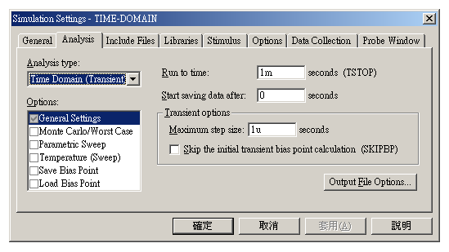

**圖(二十六)：Time-domain Analysis分析設定**

**c.設定輸入弦波設定：**

**.振幅VAMPL＝50mV。**

**.設定輸入弦波頻率FREQ＝10KHz或依據實驗分組規定值。**

**.其他設定：VOFF=0V，TD＝0，DF＝0，PHASE＝0。**

**d.完成模擬之後，得到各輸出節點的模擬結果。需要開啟不同視窗，以顯示各節點波形。**

**e.需要使用游標測量波形的峰-峰電壓值，且標示出數值，計算、寫出電壓增益值，寫出相位關係(同相或反相)。雙重游標的使用，如圖(二十七)所示。波形之電壓峰-峰值(Vp-p)游標之測量，如圖(二十八)所示。**

**f.使用FFT(快速富立葉轉換)，將時域轉換為頻域，此時可以由頻域中的諧波分量，來了解放大器電路在測試頻率的諧波失真情形，如圖(二十九)所示。**

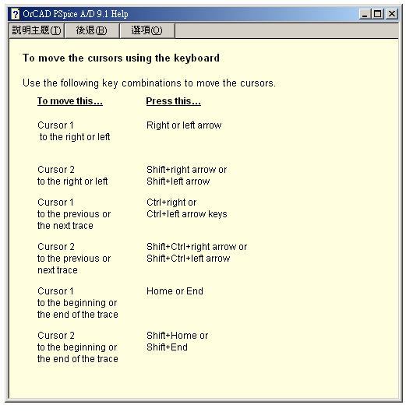

**圖(二十七)：游標之使用**

**◎擷取節點[V1,VO1]：，(相位相反)**



**圖(二十八)：時域分析模擬結果**



**圖(二十九)：FFT諧波失真特性**

**3.設定交流分析(AC Sweep)**

**a.模擬目的：了解放大器電路頻率響應關係，一般取dB探棒觀測增益－頻率關係，另外取VP探棒觀測相位－頻率關係，並使用游標標示出-3dB頻率值及相對角度，以得到放大器頻寬。**

**b.輸入訊號源的設定：VSIN AC＝1V。**

**c. AC Sweep項目設定：頻率範圍需要注意設定值，如圖(三十)所示。**

**.Start Frequency：0.1Hz(不可以0Hz)**

**.End Frequency：10E8(說明1GHz的設定方法)**

**.Points/Decode：101**

**.頻率掃描設定(AC Sweep Type)：log(Decade)**

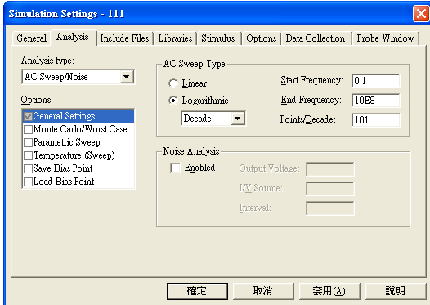

**圖(三十)：AC SWEEP Analysis分析設定**

**d.探棒的選用：求出輸出VO1波形的結果，注意使用的是VdB探棒，來表示增益值(dB值表示大小)，如圖(三十一)所示。再來使用相位探棒VP測量出中頻、及等頻率所相對應的相位值，如圖(三十二)所示。相關頻率響應實驗會在電工實驗(四)中說明與實驗，在此單元中只要了解放大器電路中電容會影響頻率響應與相位關係就可以了。**

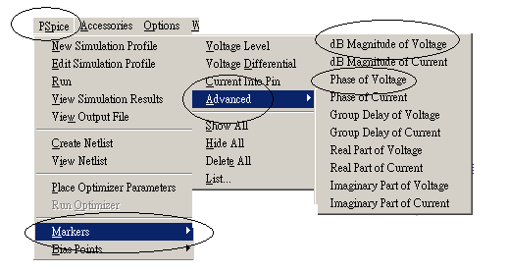

**圖(三十一)：選用dB探棒或VP探棒**

**e.模擬結果：使用Plot→Axis Settings→開啟圖(三十二)視窗，分別設定適當範圍及間隔點顯示，可以取得最佳的顯示結果。**

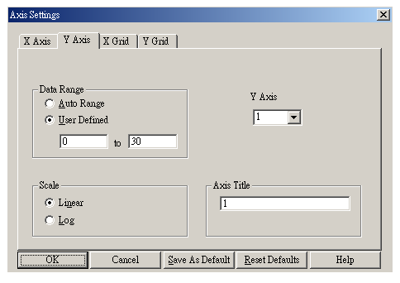

**圖(三十二)：Axis Settings**

**f.增益與頻率關係：需要使用游標標示出中頻增益值、低頻-3dB截止頻率值()及高頻-3dB截止頻率值()。例如：圖(三十三)所示，中頻增益(10KHz)18.963dB(約10倍電壓增益)，3.014Hz，79.659MHz。計算增益頻寬積=電壓增益倍數(V關係)×頻寬()，故計算增益頻寬積79.659MHz8.86705.78MHz。**



**圖(三十三)︰頻率響應分析模擬結果(增益關係)**



**圖(三十四)︰頻率響應分析模擬結果(相位關係)**

**g.相位與頻率關係：使用相位探棒VP測量出相對應頻率值所對應的相位值，中頻相位-180度(反相位)，低頻-3dB截止頻率相位-114度，為級間耦合電容的影響。高頻-3dB截止頻率相位-244度，主要為電晶體內部電容之影響，對於更高頻率範圍，則需要以微波元件的高頻特性來分析，故此元件只適用500MHz以下之頻帶範圍。**

**4.應注意其他相關模擬設定：例如節點名稱、電路元件編號及接地符號等事項。模擬完成後，您需要寫出模擬結果說明及撰寫模擬結論，這時候才是完整地完成實驗電路模擬作業。**

**5.後續相關模擬項目皆由前面各敘述說明所規範，將不再列出各項說明了。**

**五、實驗電路設計、電路模擬與電路實作**

**※實驗注意事項**

**依據前項實驗電路說明、共射極放大器設計程序及電路模擬結果，完成下列各項實驗項目。**

**使用萬用電錶測量電壓時，請設定為4位半顯示測量值，測量電阻時，請設定為4位半顯示測量值。測量弦波或方波，輸入電壓或輸出電壓，皆使用測量峰-峰值。**

**注意各位同學輸入測試頻率值，依表格(三)而定。示波器測試波形時應使用示波器的測量功能，測量CH1及CH2峰-峰值大小及輸入測試頻率值，如未在輸出波形中顯示上述之結果，應重新擷取波形。**

**表(三)：各組頻率值**

| **組別** | **頻率值** | **組別** | **頻率值** | **組別** | **頻率值** | **組別** | **頻率值** |
| --- | --- | --- | --- | --- | --- | --- | --- |
| **NO.1-1** | **1.1KHz** | **NO.8-2** | **2.6KHz** | **NO.16-1** | **4.1KHz** | **NO.23-2** | **5.6KHz** |
| **NO.1-2** | **1.2KHz** | **NO.9-1** | **2.7KHz** | **NO.16-2** | **4.2KHz** | **NO.24-1** | **5.7KHz** |
| **NO.2-1** | **1.3KHz** | **NO.9-2** | **2.8KHz** | **NO.17-1** | **4.3KHz** | **NO.24-2** | **5.8KHz** |
| **NO.2-2** | **1.4KHz** | **NO.10-1** | **2.9KHz** | **NO.17-2** | **4.4KHz** | **NO.25-1** | **5.9KHz** |
| **NO.3-1** | **1.5KHz** | **NO.10-2** | **3.0KHz** | **NO.18-1** | **4.5KHz** | **NO.25-2** | **6.0KHz** |
| **NO.3-2** | **1.6KHz** | **NO.11-1** | **3.1KHz** | **NO.18-2** | **4.6KHz** | **NO.26-1** | **6.1KHz** |
| **NO.4-1** | **1.7KHz** | **NO.11-2** | **3.2KHz** | **NO.19-1** | **4.7KHz** | **NO.26-2** | **6.2KHz** |
| **NO.4-2** | **1.8KHz** | **NO.12-1** | **3.3KHz** | **NO.19-2** | **4.8KHz** | **NO.27-1** | **6.3KHz** |
| **NO.5-1** | **1.9KHz** | **NO.12-2** | **3.4KHz** | **NO.20-1** | **4.9KHz** | **NO.27-2** | **6.4KHz** |
| **NO.5-2** | **2.0KHz** | **NO.13-1** | **3.5KHz** | **NO.20-2** | **5.0KHz** | **NO.28-1** | **6.5KHz** |
| **NO.6-1** | **2.1KHz** | **NO.13-2** | **3.6KHz** | **NO.21-1** | **5.1KHz** | **NO.28-2** | **6.6KHz** |
| **NO.6-2** | **2.2KHz** | **NO.14-1** | **3.7KHz** | **NO.21-2** | **5.2KHz** | **NO.29-1** | **6.7KHz** |
| **NO.7-1** | **2.3KHz** | **NO.14-2** | **3.8KHz** | **NO.22-1** | **5.3KHz** | **NO.29-2** | **6.8KHz** |
| **NO.7-2** | **2.4KHz** | **NO.15-1** | **3.9KHz** | **NO.22-2** | **5.4KHz** | **NO.30-1** | **6.9KHz** |
| **NO.8-1** | **2.5KHz** | **NO.15-2** | **4.0KHz** | **NO.23-1** | **5.5KHz** | **NO.30-2** | **7.0KHz** |

**◎實驗電路設計與電路模擬**

**(一)、測量項目(一)：元件測量。**

1. **使用數位電表直接測量電晶體的β值，並可得知B、C、E腳位。**

**記錄：電晶體Q1的β值＝ 。**

**(二) 、電路設計與電路模擬**

**1.參閱實驗電路圖(2-1)，完成電路設計與電路模擬。**



**圖(2-1)：共射極放大器電路圖(一)**

**2.需附上電路設計原稿(拍照)，設計原稿需在電路模擬時繳交，寫上實驗單元、班別、組別、姓名。**

**◆附上模擬電路圖。**

**3.電路模擬項目∶**

**.偏壓點分析項目：**

**◆附上電路節點電壓與電路分支電流。**

**◆寫下**Q1偏壓設計值，VCE1= V，IE1= mA。

**◆寫下**Q1偏壓模擬值，VCE1= V，IE1= mA。

**.暫態分析(Transient)項目：**

**◆附上各節點波形。**

**◆附上節點[V1,VO1]波形與擷取節點[VO1]FFT波形。**

**.交流分析(AC Sweep)項目：**

**◆附上頻率響應分析模擬結果(增益關係)與頻率響應分析模擬結果(相位關係)。**

**◎實驗項目與實驗步驟**

**(一)、電路實作測量(一)∶ BJT Q1偏壓點調整與測量。**

1. **參閱實驗電路圖(2-2)，完成電路元件選用與組裝電路。**



**圖(2-2)：共射極放大器電路圖(二)**

1. **接上30V直流電壓源，首先，請確認直流電壓是否正常工作，不要造成電流過大或是短路現象發生，最簡單的方法就是使用萬用電表，檢驗電路模擬圖所完成的偏壓值是否差異過大，如有過大值存在，就要找出錯誤的原因。**

**3.調整可變電阻，改變電晶體的偏壓點，應儘量調整出自己所設計電晶體的工作點偏壓，使用三用電表測量下列電壓，並記錄之，完成表格(2-1)內容。**

**表(2-1)：電晶體Q1偏壓點測量值及計算值**

| **測 量 值** | **測 量 值** | **計算值** |
| --- | --- | --- |
|  |  |  |
|  |  |  |
|  |  |  |
|  |  |  |

**●使用電表測量下列各測試點的電位差。**

**求出電流的方法，使用間接測量法：ex. **

**VBE指BJT的B極與E極間之電位差，VCEQ指C極與E極間之電位差。**

**VBQ指B極與GND間之電位差，VEQ指E極與GND間之電位差。**

**(二)、實作電路測量項目(二)：輸出各節點電壓增益的測量。**

**1.調整訊號產生器設定**

**a.輸入波形：正弦波[V1]**

**b.輸入頻率：依各組之頻率值**

**c.輸入峰-峰值(Vp-p)：200mV**

**d.以下各項目測試，CH1、CH2兩測試波形皆分開顯示。**

**e.測試探棒[CH1，CH2]＝[V1，VT]，VT為各測試節點。**

**2.擷取下列各節點波形，輸出節點[VO1] 峰-峰值應為(Vp-p)2V。**

**a.節點[V1，VB1]： ，(相位關係：□同相、□反相)。**

**b.節點[V1，VE1]： ，(相位關係：□同相、□反相)。**

**c.節點[V1，VC1]： ，(相位關係：□同相、□反相)。**

**d.節點[V1，VO1]： ，(相位關係：□同相、□反相)。**

**e.節點[VO1]使用FFT轉換輸出波形。**

**3.方波測試，調整訊號產生器的輸出為下列波形：**

**a.輸出波形：方波**

**b.輸出頻率：依各組別之頻率值**

**c.輸出峰-峰值(Vp-p)：200mV**

**4.續前步驟已調整好的電路，擷取下列節點波形，測試探棒[CH1，CH2]＝[V1，VO1]。**

**(三)、實作電路測量項目(三)：頻率響應特性測試**

**1.示波器探棒接妥[CH1、CH2]=[V1、VO1]。F.G.設定頻率=1KHz，示波器CH1測得峰-峰值電壓=200mV。調整可變電阻，使得輸出[VO1] 峰-峰值電壓=2V。**

**2.分別改變正弦波之頻率，在示波器上觀察輸出節點[VO1]，記錄下[VO1]波形的峰-峰值大小及測量其輸入與輸出的相位差，將實驗結果記錄下來且計算出dB值，完成表格(2-2)內容。使用Excel軟體繪製出如下的頻率響應圖(峰-峰值大小及相位)。使用Excell時Hz、mV及V等單位不要輸入。**

**表(2-2)︰BJT放大器頻率響應測試資料記錄表**

| **頻率**  **(Hz)** | **輸入V1**  **(峰-峰值)** | **輸出VO1**  **(峰-峰值)** | **計算電壓增益值(dB)** | **記錄相位差**  **(度)** |
| --- | --- | --- | --- | --- |
| **2** |  |  |  |  |
| **10** |  |  |  |  |
| **100** |  |  |  |  |
| **500** |  |  |  |  |
| **1K** |  |  |  |  |
| **10K** |  |  |  |  |
| **30K** |  |  |  |  |
| **60K** |  |  |  |  |
| **90K** |  |  |  |  |
| **100K** |  |  |  |  |
| **300K** |  |  |  |  |
| **600K** |  |  |  |  |
| **900K** |  |  |  |  |
| **1MHz** |  |  |  |  |
| **2 MHz** |  |  |  |  |
| **4MHz** |  |  |  |  |
| **6MHz** |  |  |  |  |
| **10MHz** |  |  |  |  |

**3.輸出圖表**

**a.多級放大器頻率響應圖(Excell作圖)：增益對頻率之關係。**

**b.多級放大器頻率響應圖(Excell作圖)：相位對頻率之關係。**

**(四)、實作電路測量項目(四)：測量出-3dB截止點頻率**

**1.調整訊號產生器頻率：微調頻率旋鈕(頻率調小於1KHz)，在微調頻率時示波器測得[CH1] ＝200mV，增益10倍，輸出為2V，其峰-峰值如有變動，需微調訊號產生器的振幅旋鈕。當頻率調整到-3dB截止點頻率時，即為截止點頻率，節點[VO1]輸出峰-峰值≒1.414V，此時記錄頻率值，記錄CH1對CH2的相位差，並擷取此波形。**

**2.調整訊號產生器頻率：微調頻率旋鈕(頻率調大於1KHz) ，在微調頻率時示波器測得[CH1] ＝200mV，其峰-峰值如有變動，需微調訊號產生器的振幅旋鈕。當頻率調整到-3dB截止點頻率時，即為截止點頻率，節點[VO1]輸出峰-峰值＝1.414V，此時記錄頻率值，記錄CH1對CH2的相位差，並擷取此波形。如果放大器的比訊號產生器所能測量的頻率值還高，則測量記錄就測量到能夠測量的最高頻率就可以了。**

**3.測量低頻-3dB截止頻率：**

**a.輸出VO1=。**

**b.擷取波形：[CH1、CH2]=[V1、VO1]。**

**c.記錄：頻率值= 。**

**d.記錄：CH1對CH2的相位差＝ 。**

**4.測量高頻-3dB截止頻率：高頻截止頻率過高時，測量數據以儀器所能測試的最高頻率就可以了。**

**a.輸出VO1=。**

**b.擷取波形：[CH1、CH2]=[V1、VO1]。**

**c.記錄：頻率值= 。**

**d.記錄：CH1對CH2的相位差＝ 。**

**5.計算頻寬增益乘積 。**

**(五)、實作電路測量項目(五)：輸出阻抗測試**

**1.示波器探棒接妥[CH1、CH2]=[V1、VO1]。F.G.設定頻率=1KHz，示波器CH1測得峰-峰值電壓=200mV。調整可變電阻，使得[VO1]峰-峰值電壓=2V。**

**2.更換負載測試：去除負載電阻，測量無負載下的電壓值，並印出此結果，示波器測量時，需標示出電壓值。**

|  |
| --- |
| **圖(2-3)：輸出阻抗測試接線方塊圖** |

**3.接負載電阻=2KΩ於負載處，測量放大器的輸出電壓值，其輸出電壓，並印出此結果，示波器測量時，需標示出電壓值。**

**4.計算下列數學式，此為放大器在1KHz時的輸出阻抗為。**

**＝【－1】。**

**5.公式推導：**

**a.**

**b.接負載下**

**c.由載維寧等效電路，分壓定理知**

|  |  |
| --- | --- |
|  | **圖(2-4)：輸出阻抗等效電路圖** |

**6.擷取波形：節點[V1，VO1]。**

**記錄： ，頻率值= 。**

**7.擷取波形：節點[V1，VO1]。**

**記錄： ，頻率值= 。**

**8.計算＝[－1]＝ Ω。**

**(六)、實作電路測量項目(六)：輸入阻抗測試**

|  |
| --- |
|  |

**圖(2-5)：測試輸入阻抗的測試連接圖**

**1.原電路中示波器探棒接妥[CH1、CH2]=[V1、VO1]。F.G.設定頻率=1KHz，示波器CH1測得峰-峰值電壓=200mV。調整可變電阻，使得[VO1] 峰-峰值電壓=2V。**

**2.參閱圖(2-5)，在原電路的輸入端串接一個可變電阻5KΩ，調整可變電阻，直到放大器的輸出電壓為前一項輸出電壓的一半，即為止，並印出此結果，示波器測量時，需標示出電壓值。**

**3.擷取波形。**

**a.輸出VO1== 。**

**b.擷取波形：[CH1、CH2]=[V1、VO1]。**

**c.記錄：測試頻率值= 。**

**4.可變電阻與原電路間開路(OPEN)，使用萬用電表測量可變電阻5KΩ其電阻值，此電阻值即為放大器在1KHz時之輸入阻抗，記錄＝ Ω。**

**六、焊接電路板與實驗電路測量**

**1.依據實作實驗電路圖完成電路板焊接，BJT腳位不要接錯，焊接點不要造成冷焊現象。**

**2.檢測直流偏壓電路是否正常工作。**

**3.調整訊號產生器設定**

**a.輸入波形：正弦波[V1]**

**b.輸入頻率：依各組之頻率值**

**c.輸入峰-峰值(Vp-p)：200mV**

**d.以下各項目測試，CH1、CH2兩測試波形皆分開顯示。**

**e.測試探棒[CH1，CH2]＝[V1，VO1]。**

**4.擷取下列各節點波形，輸出節點[VO1] 峰-峰值應為(Vp-p)2V。**

**◆節點[V1，VO1]： ，(相位關係：□同相、□反相)。**

**七、實驗問題與討論**

**1.就實驗所測得的直流偏壓數據、電壓增益值、頻率響應圖、-3dB截止頻率值、輸出阻抗及輸入阻抗等數據分析，並綜合您所讀過的電子學，簡述一下您自己對實驗中的BJT放大器電路有何概念存在?換言之，就是問各位最基本的問題，BJT放大器的特性有那些。**

**2.小訊號BJT放大器電路可能造成波形失真現象，針對實驗可能造成不同的失真情形，請您找出造成波形失真現象的原因，並提出您的改善方法。**

**3.實驗中電晶體是會燒毀的，請問您是在那些因素下可能會造成元件燒毀，您又該如何避免此一情形發生呢?**

**八、實驗建議與評比**

**1.實驗測試說明、實驗補充資料及老師上課原理說明，是否有需要改善之處。**

**2.實驗模擬項目內容，是否有助於個人對實驗電路測試內容的了解。**

**3.實驗測量結果，是否合乎實驗目標及個人的是否清楚瞭解其電路特性。**

**4.就實驗內容的安排，是否合乎相關課程進度。**

**5.就個人實驗進度安排及最後結果，自己的評等是幾分。**

**6.在實驗項目中，最容易的項目有那些，最艱難的項目包含那些項目，並回憶一下，您在此實驗中學到了那些知識與常識。**

**九、實驗參考資料來源**

**[1]. SEDRA & SMITH ，“MICROELECTRONIC CIRCUITS”，Copyright by Oxford University Press,Inc, sixth edition 2010,P.218〜P.333.**

**[2]. “電子元件與電路理論”，張順雄、張忠誠、李榮乾編譯，東華書局出版,第三版,1999,P.151〜P.286.**

**[3].共射極放大器**

[**http://zh.wikipedia.org/wiki/共射極**](http://zh.wikipedia.org/wiki/共射極)

**[4].陳瓊興, 電子學實驗(上)修訂版, 實驗10共射極放大器。**

**[5].陳瓊興, 電子學實驗(上)修訂版, 實驗9電晶體偏壓電路。**

**十、附上實驗進度紀錄**

**1.實驗進度記錄：應確實記錄。**

**.工作日期: 年 月 日、工作時數: 小時、**

**□:上課時段、□:開放時段。**

**■實驗進度說明:**

**.工作日期: 年 月 日、工作時數: 小時、**

**□:上課時段、□:開放時段。**

**■實驗進度說明:**

**.工作日期: 年 月 日、工作時數: 小時、**

**□:上課時段、□:開放時段。**

**■實驗進度說明:**

**.工作日期: 年 月 日、工作時數: 小時、**

**□:上課時段、□:開放時段。**

**■實驗進度說明:**

**.工作日期: 年 月 日、工作時數: 小時、**

**□:上課時段、□:開放時段。**

**■實驗進度說明:**

**.工作日期: 年 月 日、工作時數: 小時、**

**□:上課時段、□:開放時段。**

**■實驗進度說明:**

**十一、附上麵包板電路組裝照片檔**

**十二、附上焊接電路PCB照片檔**

**1.調整訊號產生器設定**

**a.輸入波形：正弦波[V1]**

**b.輸入頻率：依各組之頻率值**

**c.輸入峰-峰值(Vp-p)：200mV**

**d.以下各項目測試，CH1、CH2兩測試波形皆分開顯示。**

**e.測試探棒[CH1，CH2]＝[V1，VO1]。**

**2.擷取下列各節點波形，輸出節點[VO1] 峰-峰值應為(Vp-p)2V。**

**◆節點[V1，VO1]： ，(相位關係：□同相、□反相)。**

**十三、實驗電路板**

**◎提供PCB LAYOUT電路板圖檔給各位同學參考。**

